2023年全国职业院校技能大赛

高职组

物联网应用开发

任
务
书
(第2套卷)

工位号：______________

第一部分 竞赛须知

一、竞赛要求
1、正确使用工具，操作安全规范；
2、竞赛过程中如有异议，可向现场考评人员反映，不得扰乱赛场秩序；
3、遵守赛场纪律，尊重考评人员，服从安排。

二、职业素养与安全意识
1、完成竞赛任务所有操作符合安全操作规范，注意用电安全；
2、操作台、工作台表面整洁，工具摆放、导线头等处理符合职业岗位要求；
3、遵守赛场纪律，尊重赛场工作人员；爱惜赛场设备、器材。

三、扣分项
1、在竞赛过程中，因操作不当导致设备破坏性损坏或造成事故，视情节扣10〜20分，情况严重者取消比赛资格；
2、衣着不整、污染赛场环境、扰乱赛场秩序、干扰裁判工作等不符合职业规范的行为，视情节扣5〜10分，情节严重者取消竞赛资格；
3、竞赛过程中，解答题目如果出现使用虚假数值、随机数值仿冒真实采集到的数值充当竞赛结果误导裁判，一经核实代码后，本道题不得分，总分倒扣3至5分。

四、选手须知
1、任务书如出现缺页、字迹不清等问题，应及时向裁判示意，并进行更换；比赛结束后，比赛提供的所有纸质材料、U盘等不得带离赛场；
2、设备的安装配置需严格按照任务书的要求及工艺规范进行操作；
3、参赛团队应在规定时间内完成任务书要求的内容，任务实现过程中形成的文件资料必须存储到服务器计算机的“D盘”根目录下的指定文件夹内，同时拷贝一份“提交资料”副本至U盘根目录下，未存储到指定位置的文件均不得分；
4、比赛过程中，选手如怀疑设备问题，且有明确证据确认损坏由非选手因素造成，可向裁判提交书面说明，经技术人员判断和裁判长裁决认可，可更换设备，并由裁判长裁决是否补时和补时长度，没有明确证据确认损坏由非选手因素造成设备损坏的，不予更换设备和补时；
5、在裁判组宣布竞赛结束后，参赛选手应立即停止对竞赛设备与计算机的任何操作。

第二部分 竞赛设备及注意事项

竞赛选手依照本竞赛项目的任务内容，完成任务书要求的相关操作与开发任务。

一、注意事项
1、检查硬件设备、电脑设备是否正常。检查竞赛所需的各项设备、软件和竞赛材料等；
2、竞赛任务中所使用的各类软件工具、软件安装文件等，都已拷贝至U盘上（如提供压缩包形式，需参赛选手将其复制到D盘并解压），自行根据竞赛任务要求使用；
3、竞赛过程中应严格按照竞赛任务中的描述，对各物联网设备进行安装配置、操作使用，对于竞赛前物联网实训工位上已经连接好的设备，可能与后续的竞赛任务有关，请勿变动；
4、竞赛任务完成后，需要保存设备配置，不要关闭任何设备，不要拆动硬件的连接线，不要对设备随意加密。

二、硬件环境
序号 | 设备名称 | 单位 | 数量
1 | 物联网竞赛技术平台 | 套 | 1
2 | 物联网工具箱及耗材包 | 套 | 1
3 | 服务器（计算机上有标注） | 台 | 1
4 | 工作站（计算机上有标注） | 台 | 1

第三部分竞赛任务
模块一 物联网方案设计与升级改造（40分）
*注：根据要求完成相应的任务，本模块的结果文件需保存到服务器电脑上的“D:\提交资料\模块一”文件夹下，同时将该文件夹全部拷贝到赛事统一发放的U盘根目录下，比赛结束后该U盘作为比赛成果提交。
子任务1-1 感知层设备安装与调试
1、设备选型、布局与安装连接
按照任务要求把设备安装到物联网实训工位上，要求设备安装符合工艺标准、设备安装正确、位置工整、美观。
任务要求：
- 工位设备安装布局图如下
- 要求A-Q1区域中的激光对射模组和A-Q2、A-Q3区域中的设备通过A-Q3区域中的IoT采集器1实现数据通讯与控制。
- 要求B-Q1区域中多合一传感器RS485直连中心网关，上报云服务系统。
其它RS485设备通过该区域中的ZigBee Node节点实现数据通讯，ZigBee Master节点通过4G通讯终端实现数据与云服务系统间通讯。
- 要求C-Q2区域中的设备通过该区域中的串口终端实现数据通讯。
- 要求C-Q3区域中的设备通过该区域中的IoT采集器2实现数据通讯与控制。
- 要求将扫描枪、热敏票据打印机与服务器电脑连接好,整齐摆放到服务器电脑的桌子上面。
- 要求在划分区域的线槽盖上粘上黑色电工胶带，表示该线槽是区域分割线。选手需自行制作合格的网线，若选手无法实现，可以填写“协助申请单”后，领取成品网线，但提出申请后，将按标准扣分。该网线处理不好，会影响后续部分任务完成。

感知层设备的连接和配置
任务要求：
- 参赛选手根据设备性质自行设计连接方式，完成所安装设备的连接和配置，并根据下表设置云服务系统相关的设备参数。
名称 | 云服务系统标识
RGB灯带 - 红 | m_rgb_red
RGB灯带 - 绿 | m_rgb_green
RGB灯带 - 蓝 | m_rgb_blue
水浸传感器 | m_water_immersion
二氧化碳变送器 | m_co2
多合一传感器 - 人体 | m_multi_body
多合一传感器 - pm2.5 | m_multi_pm25
多合一传感器 - 温度 | m_multi_temp
多合一传感器 - 湿度 | m_multi_hum
超声波传感器 | m_ultrasonic
百叶箱传感器 - 温度 | m_louverbox_temp
百叶箱传感器 - 湿度 | m_louverbox_hum
噪声 | m_noise
温湿度传感器 - 温度 | m_temp
温湿度传感器 - 湿度 | m_hum
光照传感器 | m_light
风速传感器 | m_wind_speed
安全光幕传感器 | m_light_curtain
火焰传感器 | m_fire
烟雾探测器 | m_smoke
微波感应开关 | m_microwave
行程开关(单轮式) | m_travelSwitch_singleWheel
接近开关 | m_near
限位开关 | m_limit
行程开关 | m_travelSwitch
激光对射模组 | m_laser
频闪红灯 | m_strobe_red
频闪黄灯 | m_strobe_yellow
常亮绿灯 | m_steady_green
常亮白灯 | m_steady_white
转动指示灯 | m_rotating_lamp
LED灯泡 | m_lamp
风扇 | m_fan
多层指示灯 - 红灯 | m_multi_red
多层指示灯 - 黄灯 | m_multi_yellow
多层指示灯 - 绿灯 | m_multi_green
直流电动推杆 - 前进 | m_pushrod_putt
直流电动推杆 - 后退 | m_pushrod_back
直流电机速度 | m_speed
ZigBee人体 | z_body
ZigBee温度 | z_temp
ZigBee湿度 | z_hum
ZigBee光照 | z_light
ZigBee火焰 | z_fire
ZigBee风扇 | z_fan
ZigBee灯泡 | z_lamp
硬件设备未出现在此表中，由参赛选手自行设置参数。
2、ZigBee模块的烧写与配置
任务要求：
- 参赛选手参考下表所给定的参数配置任务要求，完成对主控器、传感器模块、继电器模块的参数配置。
设备 | 参数 | 值
所有模块 | 网络号（PanID） | 1000+【工位号】*10
 | 信道号（Channel） | 自行设定
 | 序列号 | 自行设定
子任务1-2 传输层连接与配置
1、局域网络的连接部署
路由器的管理地址为http://192.168.1.1或【指定地址】，如果无法进入路由器管理界面，参赛选手需自行将路由器重置成出厂设置，再访问管理地址并重新设定管理密码后，方可进入管理界面。
任务要求：
- 现场将提供一根专门的网线用于连接到物联网云服务系统（访问地址： http://192.168.0.138），该网线需连接到路由器的WAN口上。网线连接好之后，参赛选手按照下表路由器的上网设置完成WAN口的配置。
序号 | 网络配置项 | 网络配置内容
1 | WAN口连接类型 | 固定IP地址
2 | IP地址 | 192.168.0.【工位号】
3 | 子网掩码 | 255.255.255.0
4 | 网关 | 192.168.0.254
- 按照下表的要求完成无线网络配置。
序号 | 网络配置项 | 网络配置内容
无线设置
1 | 无线网络功能 | 关闭无线网络
- 按照下表的配置要求，通过对路由器LAN口IP设置，完成有线局域网络的搭建。
序号 | 网络配置项 | 网络配置内容
1 | LAN口IP设置 | 手动
2 | IP地址 | 172.18.【工位号】.1
3 | 子网掩码 | 255.255.255.0
- 将路由器、交换机、计算机、物联网应用开发终端、串口服务器、网络摄像头、物联网中心网关等设备组成局域网，并确保整个网络畅通，路由器LAN口数量不足，可使用交换机进行扩展LAN口的数量。
完成以上任务后做以下步骤：
- WAN口配置完成后，将WAN口配置界面截图，另存为A-4-1.jpg。要求截图中可以看到要求配置的信息。
- 无线配置完成后，将路由器关闭无线网络设置的界面截屏，另存位A-4-2.jpg。要求截图中可以看到关闭了无线网络功能。
- LAN口配置完成后，将路由器的LAN口配置界面截图，另存为A-4-3.jpg。要求截图中可以看到要求配置的信息。
2、局域网各设备 IP 配置
任务要求：
- 按照下表的内容完成对局域网中各个网络设备IP地址、子网掩码、网关地址等的设定，并保证各个网络设备的通畅。各设备网络接口方式自行设定。
序号 | 设备名称 | 配置内容
1 | 服务器 | IP地址：172.18.【工位号】.11
2 | 工作站 | IP地址：172.18.【工位号】.12
3 | 网络摄像头 | IP地址：172.18.【工位号】.13
4 | 物联网应用开发终端 | IP地址：172.18.【工位号】.14
5 | 串口服务器 | IP地址：172.18.【工位号】.15
6 | 物联网中心网关 | IP地址：172.18.【工位号】.16
7 | 虚拟机Ubuntu系统 | IP地址：172.18.【工位号】.17
8 | IOT数据采集网关1 | IP地址：172.18.【工位号】.18
9 | IOT数据采集网关2 | IP地址：172.18.【工位号】.19
- 利用竞赛资料中提供的IP扫描工具，扫描检查局域网中各终端IP地址。
完成以上任务后做以下步骤：
- 将IP扫描结果截图，另存为A-5-1.jpg。要求检测出除Ubuntu系统外要求配置的其他IP。
3、调试综合显示屏
任务要求：
- 要求调试综合显示屏显示如下文字效果（注：LED显示黑底黄字，工位号以实际为准）：
工位号XX

完成以上任务后做以下步骤：
- 利用网络摄像头抓拍LED显示屏显示内容（要求图片清晰），另存为A-6-1.jpg。
4、感知及识别设备的使用
请参赛选手安装好热敏票据打印机，并根据以下任务要求完成相关操作。

任务要求：
- 使用识别设备识别上图一维码对应的值。
- 将一维码对应的值生成二维码。
- 使用热敏票据打印机将二维码打印出来，不用撕下。
完成以上任务后请做以下步骤：
- 将识别出来的一维码值保存到记事本中，另存为A-7-1.txt。
- 将生成的二维码图片另存为A-7-2.jpg。
5、UHF射频读写器调试
任务要求：
- 使用UHF射频读写器调试工具读取超高频标签EPC号数据。
完成以上任务后做以下步骤：
- 使用红色矩形圈出接收区中表示EPC号的数据位置，要求精准圈出并截图，另存为A-8-1.jpg。
子任务1-3 物联网网关的配置与使用
1、物联网中心网关的使用
登录物联网中心网关管理界面，根据要求完成相关配置。
任务要求：
- 要求完成TCP连接参数配置，将中心网关数据发送到物联网云服务系统。
- 根据实际线路连接方式，将工位上安装的传感器和执行器分别录入到对应的连接器中。
完成以上任务后做以下步骤：
- 将中心网关配置TCP连接参数的界面截图，另存为A-9-1.jpg，要求截图中可以看到配置数据发送至物联网云服务系统相关的信息。
- 将中心网关数据监测界面中可以看到C-Q3区域安装设备的数据监测界面截图，另存为A-9-2.jpg。要求截图中可以看到温湿度，光照数据正常，常亮绿灯点亮，风扇1关闭。
2、4G通讯终端设备的使用
登录4G通讯终端设备管理界面，根据要求完成相关配置。
任务要求：
- 要求完成Cloud Client连接方式的参数配置，将4G通讯终端设备数据发送到物联网云服务系统。
- 4G通讯终端设备设置网络连接为以太网方式。
- 根据实际线路连接方式，将工位上安装的传感器和执行器分别录入到对应的连接器中。
完成以上任务后做以下步骤：
- 将4G通讯终端设备配置Cloud Client连接方式的界面截图，另存为A-10-1.jpg，要求截图中看到数据发送至物联网云服务系统相关的配置信息。
- 将4G通讯终端设备连接器添加执行器（直流电机速度）的设置界面截图，另存为A-10-2.jpg
- 将4G通讯终端设备监测界面中可以看到B-Q1区域安装设备的数据监测界面截图，另存为A-10-3.jpg。要求截图中多合一传感器数据正常，水浸监测到报警信号，直流电机速度不为0。
子任务1-4 物联网云系统的配置与使用
1、用户注册与使用
使用浏览器访问物联网云系统（访问地址：http://192.168.0.138），根据以下任务要求完成相关任务。
任务要求：
- 注册一个新用户，选择个人注册，手机号为“189123456+2位工位号”（如工位号为5，则新用户名为18912345605），密码随意设置；然后退出，用新用户名重新登录，记住密码。（提示：务必使用记住该密码，否则将造成裁判无法进入云服务系统评分，由此造成的后果由选手自行承担。）
- 进入云服务系统个人设置下的开发设置界面，生成调用API的密钥。
- 打开云服务系统/开发文档/应用开发/API在线调试/API调试工具页面，默认处于用户登录API调试（users/login）界面，在包体请求参数，添加并输入新增的用户账号和密码，点击发送请求，调试工具右侧会显示返回登录结果。
- 新增一个项目，项目名称为“智能市政”，行业类别为“智慧城市”，联网方案为“以太网”。
- 在这个项目下新增一个网关设备，设备名称为“物联网网关”，相关参数选手按正确方法自行设置，设备标识选手自行查询中心网关设备而得。
- 上述物联网网关设备显示上线状态后，通过“数据流获取”按钮同步中心网关已设置的传感器与执行器设备。
- 在“智能市政”项目下新增一个4G通讯终端设备，设备名称和标识为“4GMT12345+[二位工位号]”，其它相关参数选手按正确方法自行设置。
- 上述4G通讯终端设备显示上线状态后，通过“数据流获取”按钮同步4G通讯终端已设置的传感器与执行器设备。
完成以上任务后请做以下步骤：
- 将用户登录正确并返回用户json详情信息页面截图，另存为A-11-1.jpg。
- 将添加完成的云服务系统设备管理界面进行截图，要求截图红圈圈出物联网网关设备和4G通讯终端设备状态都为“在线”，截图另存为A-11-2.jpg。
- 同步成功后，将云服务系统物联网网关设备传感器页面进行截图，要求截图体现实时数据开启、物联网网关设备在线、“上报记录数”大于0，截图另存为A-11-3.jpg。
- 同步成功后，将云服务系统4G通讯终端设备传感器页面进行截图，要求截图体现实时数据开启、4G通讯终端在线、“上报记录数”大于0，截图另存为A-11-4.jpg。
2、物联网云服务系统应用开发
任务要求：
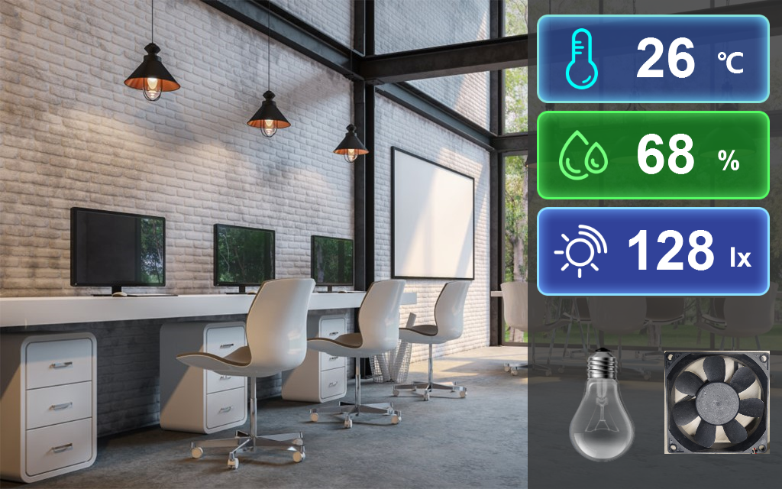
- 在云服务系统上使用应用管理模块的项目生成器软件创建应用，名为“环境监测”，竞赛资料中提供了应用效果图和素材供选手参考与使用。
- 要求在应用中可以显示实时光照、温度、湿度数据，可以显示常亮绿灯和风扇1的实时状态。
- 要求实现用手遮住光照传感器使光照度小于等于100lx，控制常亮绿灯亮起。松开光照传感器使光照度大于100lx，控制常亮绿灯熄灭。
- 温度大于26℃开启风扇，小于等于26℃关闭风扇。
完成以上任务后做以下步骤：
- 设计完成后将设计结果截图，另存为A-12-1.jpg。
- 将项目生成器的策略管理界面中光照与常亮绿灯自动控制相关的规则界面截图，另存为A-12-2.jpg。
子任务1-5 AIoT系统的配置与使用
智能家居环境配置
系统需要实时监测室内的光照、温度、湿度，监测厨房的烟雾，大厅是否有人，监测卧室地面是否有水，楼道入户门是否关紧，并在室内装有警示灯在发生异常时提示业主。业主特别要求不改动室内的装修。请参赛选手使用提供的AIoT账号登录系统，根据任务要求完成相关任务。
任务要求：
- 该系统采用ZigBee通讯方案。
- 在虚拟仿真界面中，根据需求完成智能家居设备的选型、连线，配置。
- 配置各设备每隔5秒生成一个随机值，温度范围设定在-10℃-60℃之间，湿度范围设定在0%-100%之间，光照范围设定在0Lux-20000Lux之间。人体、水浸、门磁要求生成随机值，间隔5秒，开启模拟实验。
- 在虚拟机终端界面下载HomeAssistant安装文件，使用命令解压缩下载的文件。
- 配置m2m容器使用的MQTT服务地址和端口。
- 启动HomeAssistant服务所需的相关docker容器(该过程需要耗费一定的时间，请耐心等待)。
- 在HomeAssistant配置文件中完成MQTT服务的正确配置。
- 打开HomeAssistant页面，使用给定的AIoT平台账号和密码完成用户注册，确保与设备的数据通讯。
- 根据下表要求将HomeAssistant上的设备名称修改成中文名称。
序号 | 中文名称 | 英文名称
1 | 人体 | occupancy
2 | 烟雾 | smoke
3 | 温度 | temperature
4 | 湿度 | humidity
5 | 光照 | illuminance
6 | 水浸 | waterleak
7 | 警示灯 | alarm
8 | 门磁 | contact
- 在HomeAssistant平台添加一个名为“智能家居”的仪表盘，为此仪表盘添加一个“图片元素”卡片，根据以下效果完成卡片的配置。
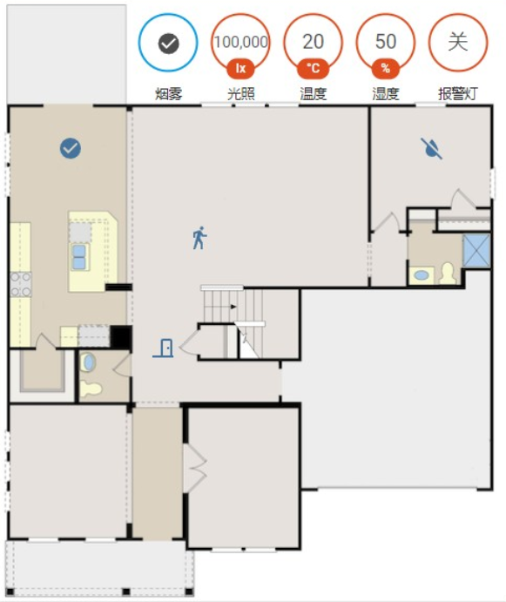
- 根据以下要求完成自动化配置。
序号 | 名称 | 具体要求
1 | 报警灯开 | 在报警灯关闭的环境情况中，检测到烟雾信息时，打开报警灯。
2 | 报警灯关 | 在报警灯打开的环境情况中，未检测到烟雾信息时，关闭报警灯。
完成以上任务请做以下操作：
- 在虚拟仿真界面开启模拟实验后，进行界面截图，另存为A-13-1.jpg。
- 将m2m配置文件界面截图，另存为A-13-2.jpg。要求截图中可以看到具体的配置内容。
- 将HomeAssistant配置MQTT服务文件界面截图，另存为A-13-3.jpg。要求截图中可以看到MQTT服务相关的配置信息。
- 将HomeAssistant的概览界面截图，另存为A-13-4.jpg。要求在截图中可以看到要求修改的中文设备名称。
- 将HomeAssistant的“智能家居”仪表盘界面截图，另存为A-13-5.jpg。要求截图中可以看到各传感器和执行器的具体监测数值。
- 将HomeAssistant的自动化配置管理界面截图，另存为A-13-6.jpg。要求截图中可以看到配置的两条自动化规则，并且“上次触发”时间都有值。
子任务1-6 Windows系统安全维护
在物联网系统中通常会发生一些安全问题，作为物联网工程师需对 Window 系统进行性能的优化配置，请根据以下任务要求，通过组策略的配置，完成Windows系统运行维护。
任务要求：
- 利用组策略达到禁止别人改动桌面某些设置的目的，将下面组策略设置界面截屏，在截图中红圈圈出修改项，截图另存为A-14-1.jpg。
- 防止用户更改“我的文档”文件夹的路径。
- 阻止用户从桌面上添加或删除任务栏。
- 用户退出时不保存对桌面的更改。
- 从桌面上删除图标、快捷方式以及其他默认的和用户定义的所有项目，连桌面右键菜单都将被禁止。
- FAT32格式是任何USB存储设备都会预装的文件系统，属Windows平台的传统文件格式，兼容性很好，但是它不支持4GB以上的文件。NTFS格式却是Windows平台应用最广泛的文件格式。它的优点在于能够支持大容量文件和超大分区，且集合了很多高级的技术，其中包括长文件名、压缩分区、数据保护和恢复等等的功能,现在需要把FAT32格式的F分区转换成NTFS格式。写出将硬盘F分区从FAT32转换为NTFS分区的命令行语句，另存为A-14-2.txt。
- 在"C:\Program Files\"目录下添加目录test,然后再新建文本文件my.txt，接着在cmd窗口执行命令行语句出错（如下图），请指出my.txt文件删除错误原因，写出正确的命令行语句，另存为A-14-3.txt。
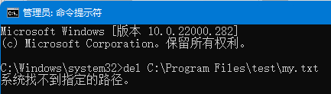
子任务1-7 Ubuntu系统运行维护
在工作站电脑导入 virtualbox 虚拟机UbuntuServer(18.04版本，账号/密码：iotuser/iotuser)，对虚拟机中的Ubuntu操作系统进行安全维护工作，并使用账号、密码登录系统，完成指定的功能配置，优化Linux系统的安全性。
任务要求：
- 导入虚拟机UbuntuServer后，直接生成一个系统快照，快照名称“Ubuntu竞赛初始版本”。
- 开通root用户的SSH权限。使用SSH工具Xshell，以root用户登录Ubuntu系统。
- 利用上传工具xFtp,将U盘资料提供的vscode安装包vscode_1.63.2.tar.gz上传到/home/iotuser/Files/目录下。
- 将vscode_1.63.2.tar.gz解压，得到vscode deb安装包文件,查看deb安装文件的授权情况。
- 给/home/iotuser/Files目录授予全部权限（包含子目录），重新查看vscode 的deb安装文件的授权情况。
- 在终端命令行安装cscode程序并打开运行。
完成以上任务后请做以下步骤：
- 将virtualbox生成快照的界面截屏，截屏体现“竞赛初始版本”信息，截图另存为A-15-1.jpg。
- 使用SSH工具Xshell，以root用户登录Ubuntu系统界面截图,要求截图体现登录端IP，另存为A-15-2.jpg。
- 写出vscode_1.63.2.tar.gz文件解压的命令行语句，另存为A-15-3.txt。
- 给/home/iotuser/Files目录授予全部权限(含子目录)，并且在授权前后两次查看该目录授权情况的界面截图，红圈圈出权限差异处，另存为A-15-4.jpg。
- 终端命令行安装vscode完成后截屏，红圈圈出命令行语句，截图另存为A-15-5.jpg。
- vscode安装完成后，打开Ubuntu桌面，显示全部应用程序图标，将含有vscode快捷图标的界面截图，另存为A-15-6.jpg。
- 将vscode程序打开，显示“about（关于）”信息窗口并截屏，另存为A-15-7.jpg。
子任务1-8 数据库运维查询与优化
MySQL是最流行的关系型数据库管理系统，参赛选手使用安装包在Ubuntu系统上安装MySQL数据库，使得在Ubuntu终端能正常访问数据库，并根据任务要求完成相应的配置。
任务要求：
- 为MySQL配置远程访问功能，以便任何IP的客户端都能访问数据库。
- 在Ubuntu终端以正确登录到MySQL数据库中。
- 使用Navicat软件能正确连接MySQL数据库。
完成以上任务后请做以下步骤：
- 将配置远程访问界面截图，另存为A-16-1.jpg。
- 在Ubuntu终端使用命令查看所安装的MySQL版本信息并截图，另存为A-16-2.jpg。
- 在Ubuntu终端使用命令显示所有可用字符集的排序方式，另存为A-16-3.jpg。
- 在Ubuntu终端使用命令显示当前数据库系统最大连接数并截图,另存为A-16-4.jpg。
- 在Ubuntu终端使用命令显示当前数据库系统表级锁争竞争状态并截图，另存为A-16-5.jpg。
- 将Navicat连接MySQL数据库的界面截图要求图中能看到数据库列表，另存为A-16-6.jpg。
子任务1-9 硬件设备维护
NB-IoT作为物联网领域的新兴技术，正在高速发展中，它集优点于一身，给物联网的发展带来重要作用，它支持低功耗设备在广域网的蜂窝数据连接。
任务要求：
- 将SIM卡插入卡槽。
- 为设备供电。
完成以上任务后请做以下步骤：
- 获取用户识别码并截图，另存为A-17-1.jpg。
- 获取设备模组编码并截图,另存为A-17-2.jpg。
子任务1-10 职业素养
在项目施工过程中需要安全可靠地选择、使用工具，正确的选择设备，安装稳固、设备部件均匀排布、设备对齐、间距相等、整齐美观；布线合理、所有线都装入线槽。施工完成后需对地板卫生进行打扫、对桌面进行整理、对工具设备进行还原。
任务要求：
- 工位区域地板、桌面等处卫生打扫。
- 使用的工具还原规整、设备摆放工整、设备手提箱的规整等。
- 工位设备安装整齐、设备部件均匀排布、布线合理美观等。

模块二 物联网应用开发与调试（60分）
*注：根据要求完成相应的任务，本模块的结果文件需保存到服务器电脑上的“D:\提交资料\模块二”文件夹下。同时将该文件夹全部拷贝到赛事统一发放的U盘根目录下。比赛结束后该U盘作为比赛成果提交。
子任务2-1 物联网项目原型设计
任务要求：
使用Axure原型绘制软件，根据下图所示完成原型设计，
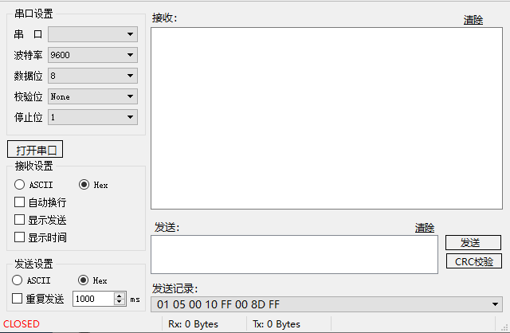
- 串口下拉框设置：COM1～COM5。
- 波特率下拉框设置：9600/19200/38400/115200/Other。
- 数据位5/6/7/8。
- 校验位：奇校验/偶校验/None。
- 停止位:1/1.5/2。
- 默认状态CLOSED,“发送”灰色，点击“打开串口”，串口非空验证，空值弹窗提示，有值状态变为“OPENED”，“发送”变成黑色，“打开串口”变成“关闭串口”。
- 点击“关闭串口”, 状态变为“CLOSED”，“发送”变成灰色，“关闭串口”变成“打开串口”。
完成以上任务后做以下步骤：
- 完成以上功能，将生成的Axure工程文件另存为“原型设计.rp”。
子任务2-2 传感网开发
要求开发编写一个按键控制的程序。选手需要找到 1 个蓝色ZigBee节点盒，新建工程完成相关功能开发。
任务要求：
- ZigBee节点盒通电或重置，节点盒的LED1、LED2灯都不亮。
- 长按SW1键不松开，LED1灯亮，LED2灯熄灭。
- 松开SW1键，LED1、LED2亮灯都常亮。
- 双击SW1可以控制LED1灯实现呼吸灯效果，LED2灯保持熄灭状态。
- 再次双击SW1可以控制LED1维持当前亮度不再发生变化，LED2继续保持熄灭状态。
- 将编写好的程序发布到蓝色ZigBee节点盒中。
完成以上任务后请做以下步骤：
- 将ZigBee节点盒安装到B面工位的B-Q3区域中，在小辣椒天线上贴上标签纸，标签纸写上“E-1”，通上电源等待裁判评分。
- 把完整的工程代码拷贝到服务器计算机“D:\提交资料\模块二\题2\”目录中。
子任务2-3 LoRa环境监控系统
找到 1 块 LoRa模块，一个温湿度光照传感器模块，编码实现以下功能：
任务要求：
- LoRa模块采集温湿度和光照度后显示如图，显示值不带小数。
- 光照度LightLux = pow(10, ((1.78 - log10(33 / voltage - 10)) / 0.6))，voltage表示电压。
- 光照度小于100 lux,LoRa板LED2灯亮，反之熄灭。
- LoRa模块通过USB数据线连接工作站电脑，通讯波特率115200。
- 工作站电脑开启网络调试工具，默认Hex方式传输数据。
- ASCII方式数据格式：temperature:27|humidity:36|light:1210
- HEX方式数据格式：
74 65 6D 70 65 72 61 74 75 72 65 3A 32 37 7C 68 75 6D 69 64 69 74 79 3A 33 36 7C 6C 69 67 68 74 3A 31 32 31 30
- 按压SW2按键，以ASCII码方式传输数据。
- 松开SW2恢复HEX码方式传输数据。
完成以上任务后请做以下步骤：
- 在这块LoRa模块板上贴上标签纸，注明：C-3。
- 开发完成后将LoRa模块安装到工作站旁，通过USB转USB数据线连接工作站电脑，工作站电脑打开网络调试工具，接收信息并显示，等待裁判验证评分。
- 把工程源码打包成压缩文件，另存为“LoRa环境监控系统.rar”。
子任务2-4 远程监控应用开发
要求选手新建Android项目根据任务要求完成相应功能开发。
任务要求：
- 要求编写程序，实现摄像头的画面监控与控制功能。
- 默认状态下监控系统关闭，不显示自动设置信息，路灯可手动开关，监控系统开启时，不显示路灯开关，显示自动设置信息。
- 点击“开启监控系统”按钮，程序连接摄像头同时在摄像头“监控画面”区显示实时监控画面，可通过上下左右按钮改变摄像头监控区域。
- 开启监控系统状态下，路灯默认设置在每天的18:00以后开启，早晨6:00以后关闭，可修改设置并存储生效。
- 点击“关闭监控系统”按钮，程序断开与摄像头的连接同时摄像头区域恢复“监控画面”背景图，自动设置信息不显示，路灯关闭，恢复手动控制。
- 开发完成后将程序以“远程监控”命名发布到物联网应用开发终端。
完成以上任务后做以下步骤：
- 将物联网应用终端安装到中间工位的B-Q3区域中，通上电源连好网络等待裁判评分。
- 把完整的工程代码打包，另存为“远程监控.rar”。
子任务2-5 智能环境监控应用开发
要求选手新建Android项目根据任务要求完成相应功能开发。
任务要求：
新建Android应用程序，实现对环境信息的监测与展示。程序参考界面如下：
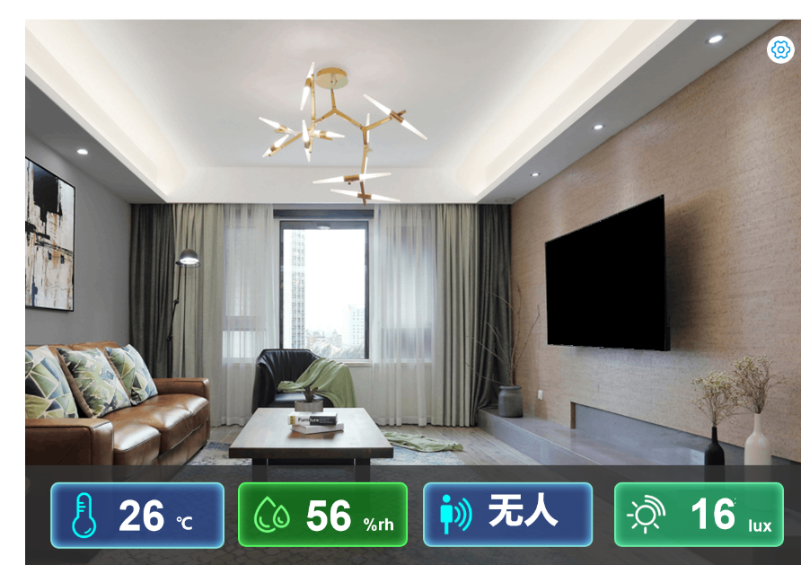
室内环境（无人）
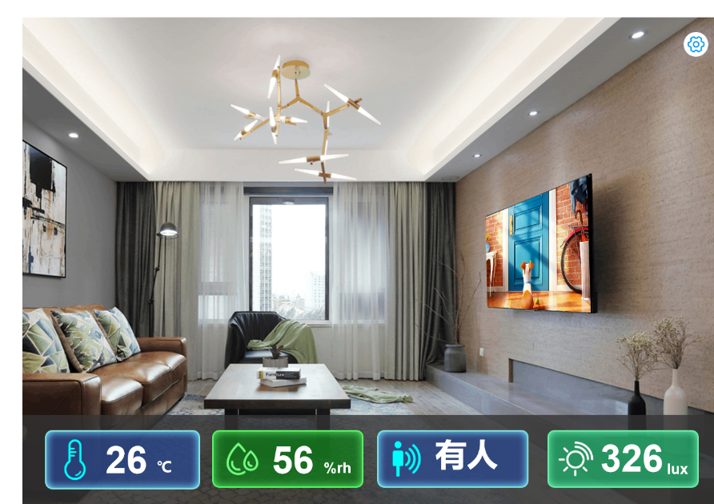
室内环境（有人）
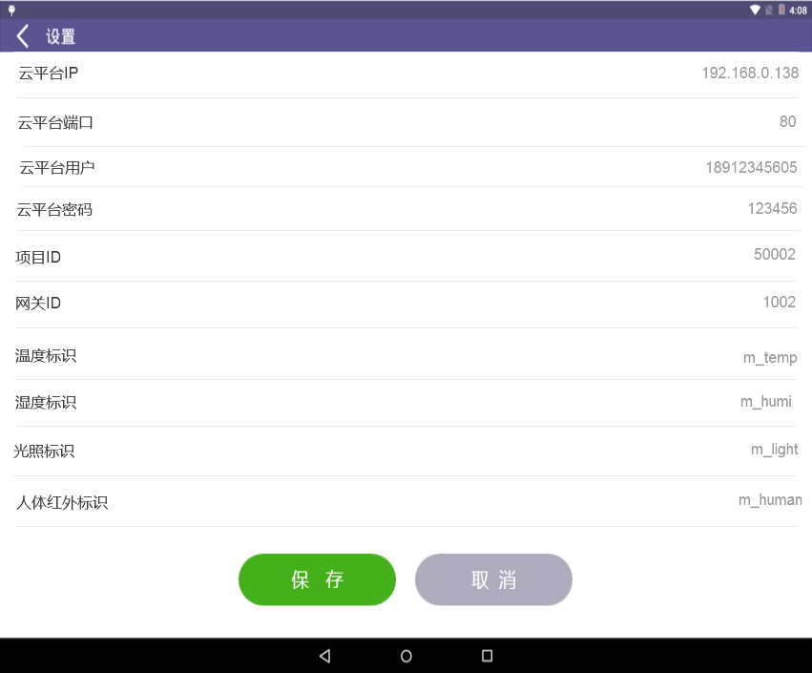
参数设置图
- 点击主页面“通道设置”按钮弹出参数设置页面进行参数设置。图中设置参数和参数值仅供参考，请依据任务书要求调整补全。
- 选用传感器：温湿度传感器（C-Q3）、光照度传感器（C-Q3）和ZigBee人体红外(C-Q4)。
- 执行器选项：常亮绿灯（C-Q3）、风扇1（C-Q3）。
- 主页面传感器数据和执行器状态，采集自物联网云服务系统最新上报数据（5秒刷新一次）。
- 光照度小于100，开启常亮绿灯，反之关闭。
- 温度大于27℃，风扇1开启，反之关闭。
- 人体红外感应到人，开启绿灯，同时电视显示图片，没感应到人时，延时60秒关闭绿灯，电视黑屏。
- 参数配置图中配置信息仅供参考，以赛场设备实际安装情况为准。
- 执行器开关图片要和实训工位上的设备状态同步。
完成以上任务后做以下步骤：
- 开发完成后将程序以“环境监控”命名发布到物联网应用开发终端，程序未发布到物联网应用开发终端不得分。
- 为方便裁判评分，将程序测试涉及到的参数配置，保存在一个文本文件，另存为C-4-1.txt。
- 将物联网应用终端安装到中间工位的B-Q3区域中，通上电源连好网络等待裁判评分。
- 把完整的工程代码打包，另存为“环境监控源码.rar”。
子任务2-6 钻井深度监测功能开发
该任务使用超声波传感器模拟钻井深度的监测，当监测到钻井深度超过或低于要求的阈值时能控制频闪红灯的亮灭及常亮绿灯的亮灭(频闪红的和常亮绿灯需要连接到联动控制器上)。绘制图形化界面，能显示超声波数据，并绘制“数据-时间”折线图。通过新建Python应用程序，利用竞赛资料提供的文档说明、图片等资源，实现程序的开发。
任务要求：
- 完成系统的硬件设备选型，并安装到本区域。
- 该任务若使用云服务系统获取数据或控制设备，将无法获得功能分。
- 参考软件效果图，界面设计合理、美观。
- 程序启动后，以间隔5秒一次的频率获取超声波数据并显示在程序界面上，同时动态绘制超声波“数据-时间”折线图（折线图仅显示最近6次的超声波数据）。
- 当监测到超声波数据≥50cm时，程序可以控制工位上频闪红灯亮起，否则频闪红灯灭。
- 当监测到超声波数据＜50cm时，程序可以控制工位上常亮绿灯亮，否则常亮绿灯灭。
- 要求当工位上频闪红灯或常亮绿灯亮时，程序界面红灯和绿灯图标能显示相应的动画效果。
- 要求当工位上频闪红灯或常亮绿灯灭时，程序界面使用灯灭的图标表示。
- 点击“导出Excel”按钮，程序可以将最近20条超声波监测数据按照记录时间倒序排列导出Excel文件（导出记录包含 “时间”和“超声波数据” 两列）。
完成以上任务请做以下操作：
- 将设备安装到工位上对应区域通上电源等待裁判评判。将开发好的程序编译成名为“钻井深度监测”的Python应用保存到服务器计算机“D:\提交资料\模块二\06钻井深度监测功能开发\”文件夹中，并保证应用可以正常使用。
- 把完整的工程代码拷贝到服务器计算机“D:\提交资料\模块二\钻井深度监测功能开发\”文件夹中。
子任务2-7 门禁系统功能开发
该系统使用UHF射频读写器实时读取RFID卡信息，控制多层警示灯红灯亮灭。多层警示灯需要连接到联动控制器上。通过新建Python应用程序，利用竞赛资料提供的文档说明、图片等资源，实现程序的开发。
任务要求：
- 完成系统的硬件设备选型，并安装到对应区域。
- 该任务要求通过云服务系统获取读取的RFID信息，通过云服务系统控制多层警示灯。
- 要求点击程序界面红灯开关可以触发工位上多层警示灯红灯亮或灭。多层警示灯红灯亮起时：程序界面需要使用动图表示红灯亮起，工位上多层警示灯必须发出警告声。
- 要求程序启动后每次读取超高频卡，程序界面显示对应的超高频RFID和刷卡时间，程序界面同时显示刷卡人员图像（图像显示5秒后消失）。
- 要求当读卡时间或读取的RFID记录发生变化时，程序能将最新的RFID信息按读卡时间倒序展示在“刷卡记录”列表中。
- 点击页面上“导出Excel”按钮，支持将“刷卡记录”列表中的记录按照刷卡时间倒序排列导出Excel文件（导出记录包含 “时间”和“卡号” 两列）。
- 参考软件效果图进行开发，界面设计合理、美观。
完成以上任务请做以下操作：
- 将设备安装到工位上对应区域通上电源等待裁判评判。将开发好的程序编译成名为“门禁系统”的Python应用保存到服务器计算机“D:\提交资料\模块二\门禁系统功能开发\”文件夹中，并保证应用可以正常使用。
- 把完整的工程代码拷贝到服务器计算机“D:\提交资料\模块二\门禁系统功能开发\”文件夹中。
子任务2-8 职业素养
在项目开发过程中需要安全可靠地选择、使用工具，正确的选择设备，安装稳固、设备部件均匀排布、设备对齐、间距相等、整齐美观；布线合理、所有线都装入线槽。施工完成后需对地板卫生进行打扫、对桌面进行整理、对工具设备进行还原。
任务要求：
- 工位区域地板、桌面等处卫生打扫。
- 使用的工具还原规整、设备摆放工整、设备手提箱的规整等。
- 工位设备安装整齐、设备部件均匀排布、布线合理美观等。

